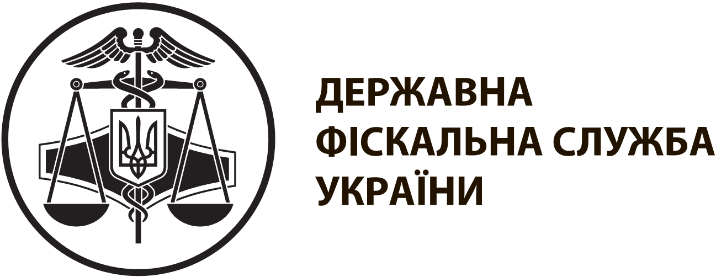 |  | інформаційна картка № 17-03 |  | ЗАТВЕРДЖЕНО  наказ ДФС України  від 13.01.2015 № 7
Видача довідки про подану декларацію про майновий стан і доходи (податкову декларацію)
I. Інформація про суб’єкта надання адміністративної послуги
Суб'єкт надання адміністративної послуги | Державна фіскальна служба України  Державні податкові інспекції
Місце надання адміністративної послуги | Центр обслуговування платників  Лановецького відділення  Кременецької ОДПІ |  | 47400, Тернопільська область,  м.Ланівці, вул. Незалежності,19  (03549)2-12-51;  (03549)2-14-38
Режим роботи∗ | Понеділок, середа, п'ятниця: з 9 год. 00 хв. до 18 год. 00 хв.  Вівторок, четвер: з 9 год. 00 хв. до 20 год. 00 хв.  Субота: з 9 год. 00 хв. до 16 год. 00 хв.
II. Нормативно-правові акти, якими регламентується надання адміністративної послуги
Податковий кодекс України.
Наказ Міндоходів від 11.12.2013 № 795 "Про затвердження форми довідки про подану декларацію про майновий стан і доходи (про сплату податку на доходи фізичних осіб та про відсутність податкових зобов'язань з такого податку) та Порядку її заповнення", зареєстрований у Міністерстві юстиції України 09.01.2014 за № 8/24785
III. Умови отримання адміністративної послуги
Підстава для одержання адміністративної послуги | Декларація про майновий стан і доходи, подана платником податків до контролюючого органу за податковою адресою платника податку.  Звернення платника податків щодо видачі довідки
Перелік документів, необхідних для отримання адміністративної послуги, а також вимоги до них | Звернення платника податків щодо видачі довідки
Порядок та спосіб подання документів, необхідних для отримання адміністративної послуги | Звернення подається до контролюючого органу за податковою адресою платника податку.  Воно може бути подано особисто або надіслано поштою.  При поданні звернення особисто за бажанням заявника на його копії контролюючим органом ставиться відмітка (штамп) про отримання, із зазначенням дати отримання
Платність надання адміністративної послуги | Безоплатно
Строк надання адміністративної послуги | У десятиденний строк від звернення платника податків
Перелік підстав для відмови у наданні адміністративної послуги | Відсутність у контролюючому органі декларації про майновий стан і доходи
Результат надання адміністративної послуги | Довідка за формою, затвердженою наказом Міндоходів від 11.12.2013 № 795 "Про затвердження форми довідки про подану декларацію про майновий стан і доходи (про сплату податку на доходи фізичних осіб та про відсутність податкових зобов'язань з такого податку) та Порядку її заповнення", зареєстрованим у Міністерстві юстиції України 09.01.2014 за № 8/24785
Способи отримання результату | Довідка направляється заявнику поштою (рекомендованим листом з повідомленням про вручення).  За зверненням платника податків довідка може бути видана йому безпосередньо в контролюючому органі
IV. Довідкова інформація
Для отримання довідки щодо адміністративної послуги можна звернутися за телефоном 0 800 501 007 (з 8 год. 00 хв. до 20 год. 00 хв., крім суботи та неділі, безкоштовно зі стаціонарних телефонів) або направити запитання на адресу електронної пошти: idd@sfs.gov.ua
Ознайомитися з інформацією щодо надання адміністративної послуги можна на веб-порталі за адресою: www.sfs.gov.ua

